Tiết 2: Toán
T110. XĂNG- TI- MÉT KHỐI. ĐỀ- XI- MÉT- KHỐI (T2)
I. Yêu cầu cần đạt:
1. Kiến thức, kĩ năng:
- Củng cố kĩ năng tính toán với các số đo thể tích.
- Củng cố kĩ năng chuyển đổi các số đo thể tích.
- HS có cơ hội phát triển năng lực lập luận, tư duy toán học và năng lực giao tiếp toán học.
2. Năng lực.
- Năng lực tự chủ, tự học: Chủ động tích cực việc chuyển đổi và tính toán với các số đo thể tích.
- Năng lực giải quyết vấn đề và sáng tạo: Nhận biết được chuyển đổi các số đo thể tích.
- Năng lực giao tiếp và hợp tác: Có thói quen trao đổi, thảo luận cùng nhau hoàn thành nhiệm vụ dưới sự hướng dẫn của giáo viên.
3. Phẩm chất.
- Phẩm chất chăm chỉ: Ham học hỏi tìm tòi để hoàn thành tốt nội dung học tập.
- Phẩm chất trách nhiệm: Có ý thức trách nhiệm với lớp, tôn trọng tập thể.
II. Đồ dùng dạy học
- Bài giảng điện tử, PHT, máy soi
III. Các hoạt động dạy học chủ yếu:
Hoạt động của giáo viên | Hoạt động của học sinh
1. HĐ mở đầu (2-3’)
- GV tổ chức cho HS chơi truy tìm kho báu  Cách chơi: HS trả lời 4 câu hỏi trong 4 hòm đựng kho báu.  Câu 1: 1dm³ =... cm³  Câu 2: Xăng-ti-mét khối là thể tích hình lập phương có cạnh là......?  Câu 3: Hai nghìn không trăm mười lăm đề-xi-mét khối viết là .....?  Câu 4: 12 000 cm³ = … dm³ | - HS lắng nghe.  - HS tham gia.
2. Hoạt động luyện tập, thực hành (27-29’)
Bài 1: Tính./N (8-9’)  - GV yêu cầu HS đọc đề bài.  - GV mời HS làm việc nhóm đôi.  - GV mời các nhóm báo cáo kết quả.  - Mời các nhóm khác nhận xét, bổ sung.  - GV nhận xét tuyên dương (sửa sai)  => Khi thực hiện các phép tính với các đơn vị đo thể tích em cần làm ỳ? | - HS đọc đề bài, cả lớp theo dõi..  - HS làm việc nhóm đôi  - Các nhóm báo cáo kết quả.  - Các nhóm khác nhận xét, bổ sung.  a) 12,5 cm³ + 7,5 cm³ = 20 cm³  100 dm³ – 27 dm³ = 73 dm³  b) 16 dm³ × 4 = 64 dm³  1 000 cm³ : 10 = 100 cm³  - Lắng nghe, (sửa sai nếu có)  - Thực hiện các phép tính như số tự nhiên, số thập phân sau đó thêm đơn vị đo thể tích vào bên trái của kết quả.
  a) 12,5 cm³ + 7,5 cm³  100 dm³ – 27 dm³ | b) 16 dm³ × 4  1 000 cm³ : 10
Bài 2: Số?/B (4-5’)  - Gv nhận xét.  => Chốt: Em hãy nêu mối quan hệ giữ hai đơn vị đo dm³ và cm³.  Bài 3/ PHT (5-6)  - GV yêu cầu HS làm PHT, sau đó thảo luận nhóm đôi.  - Đại diện HS trình bày.  - GV nhận xét.  Bài 4:/V (8-9’)  Rô-bốt dùng hai chai nước có thể tích là 0,5 l để đổ đầy nước vào các ô làm đá, mỗi ô có thể tích 8 cm³. Hỏi Rô-bốt có thể đổ đầy được nhiều nhất bao nhiêu ô? Biết 1 l = 1 dm³.  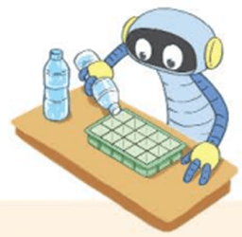  - GV mời HS đọc yêu cầu bài.  - GV cùng HS tóm tắt bài toán.  - GV mời HS làm bài tập cá nhân vào vở.  - GV soi bài, yêu cầu trình bày  - GV chấm bài, đánh giá, nhận xét và tuyên.  => Chốt: Khi giải toán có lời văn em cần lưu ý điều gì? | - 1 HS đọc yêu cầu bài, cả lớp theo dõi  - HS trả lời miệng  a) 3,9 dm³ = 3 900 cm³  b) 250 cm³ = 0,25 dm³  - 1 HS đọc yêu cầu bài, cả lớp theo dõi.  - Cho HS thảo luận nhóm 2 và làm vào phiếu học tập.  - Hs trình bày  Lời giải:  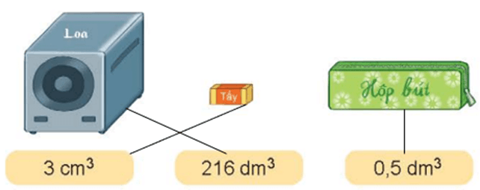  - HS đọc  - Hs làm cá nhân.  - HS trình bày  Bài giải  Tổng số nước ở 2 chai là:  0,5 + 0,5 = 1 (l)  Đổi: 1 l = 1 dm³ = 1 000 cm³  Rô-bốt có thể đổ đầy được nhiều nhất số ô là:  1 000 : 8 = 125 (ô)  Đáp số: 125 ô làm đá.  *Dự kiến câu hỏi chia sẻ:  - Muốn biết bạn Rô-bốt có thể đổ đầy được nhiều nhất bao nhiêu ô làm đá bạn làm như thế nào?  - Để làm được bài này bạn vận dụng kiến thức gì?  - HS nêu
  a) 3,9 dm³ =  cm³ | b) 250 cm³ = dm³
4. Vận dụng trải nghiệm.
- Qua tiết học hôm nay em cảm thấy thế nào?  - GV nhận xét, dặn dò bài về nhà. | - HS nêu.  - HS lắng nghe, rút kinh nghiệm.
*Điều chỉnh sau bài dạy:

